Меня зовут Портнова Ольга Владимировна. Я воспитатель подготовительной к школе группы МАОУ «Фроловская школа «Навигатор» структурное подразделение – детский сад «Галактика».
Я очень люблю свою работу, и педагогические находки в моей деятельности появляются в зависимости от проблем, с которыми я сталкиваюсь в воспитании и обучении детей своей группы. Настоящий педагог никогда не будет закрывать глаза на трудности, которые возникают у конкретного ребёнка. Все мы знаем, что Федеральная образовательная программа дошкольного образования построена на нескольких принципах дошкольного образования, установленных ФГОС ДО, одним из которых является индивидуальная особенность каждого ребёнка. Если я вижу, что кто-то из воспитанников в силу своих индивидуальных особенностей не справляется с поставленной задачей, то в этом случае мне помогает индивидуальная работа. Считаю, что индивидуальная работа – одно из самых эффективных средств достижения целей и задач дошкольного образования.
Несмотря на то, что дети в подготовительной к школе группе уже достигли многих умений и навыков и основные действия не вызывают проблем, так как мелкая моторика уже развита на достаточном уровне, у некоторых детей, в силу своих индивидуальных особенностей с мелкой моторикой до сих пор есть проблемы. Как мы знаем, мелкая моторика – комплекс скоординированных действий, направленных на точное выполнение мелких движений пальцами и кистями рук и ног. И от ее развития зависит развитие речи и интеллект.
Я задумалась, как же помочь этим детям развить мелкую моторику и при этом вызвать у них интерес к этому занятию? Как-то раз в магазине швейных товаров я наткнулась на пластиковые иголки для сшивания вязаных изделий. Они были яркие, крупные, безопасные. И мне в голову пришла мысль: почему бы не использовать этот швейный инструмент в моей работе?

Я изготовила карты для работы из картона, пробила в них отверстия через определённые промежутки. На каждой карте две полосы для работы. Так же изготовила карты-образцы схем, которые нужно повторить.
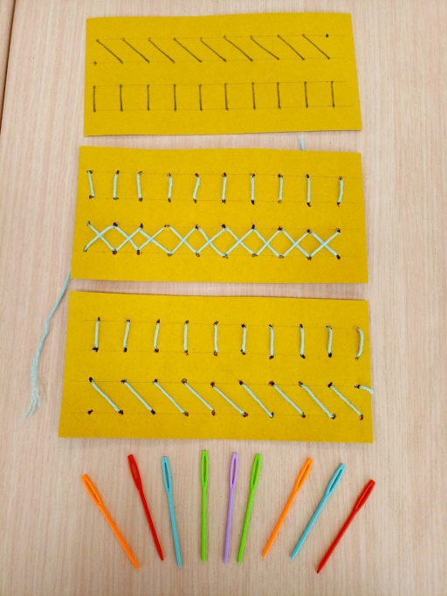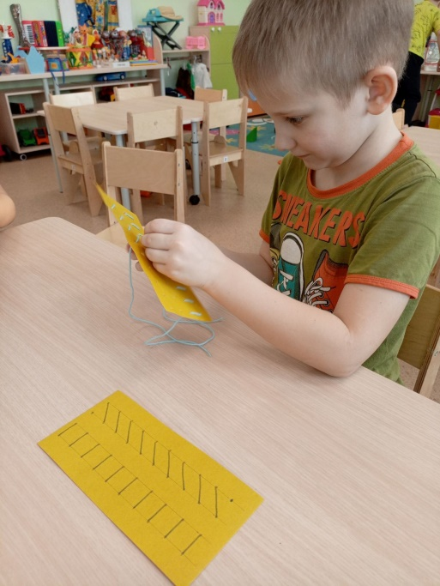
Когда я предложила детям, со слабо развитой моторикой такой вариант работы, они сначала очень удивились, потом обрадовались, что им можно воспользоваться иголкой с ниткой, ведь большинство современных детей не умеют работать с этими предметами. В качестве нити мы использовали пряжу для вязания. С большим интересом ребята принимались за работу, сначала пальчики плохо слушались, было трудно, но очень инетерсно. Спустя время, работа пошла быстрее, слаженнее, ребята поняли принцип работы с иголкой и нитью, тогда мы начали придумывать другие варианты работы с картами в виде различных игровых заданий : «Придумай новый узор»( ребята самостоятельно придумывали узоры), «Разноцветные нити» (использовали нити разных цветов на карточке), «Сосчитай стежки» (развивали навыки счета).
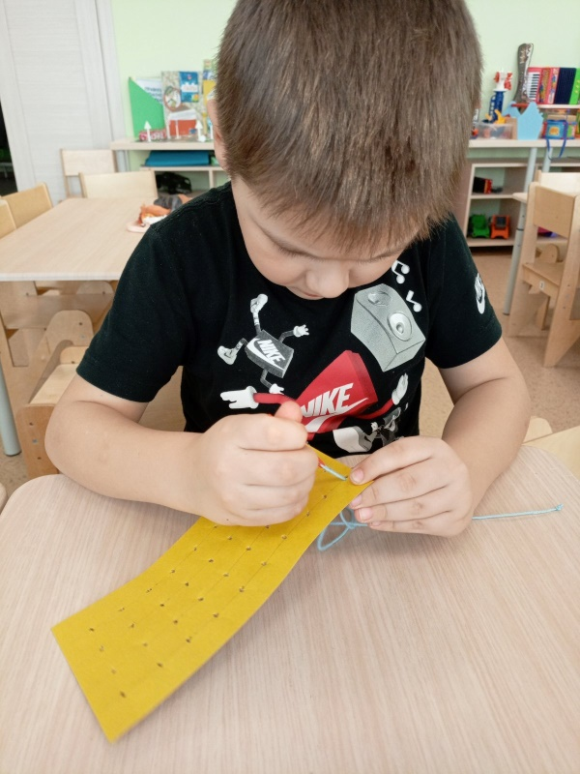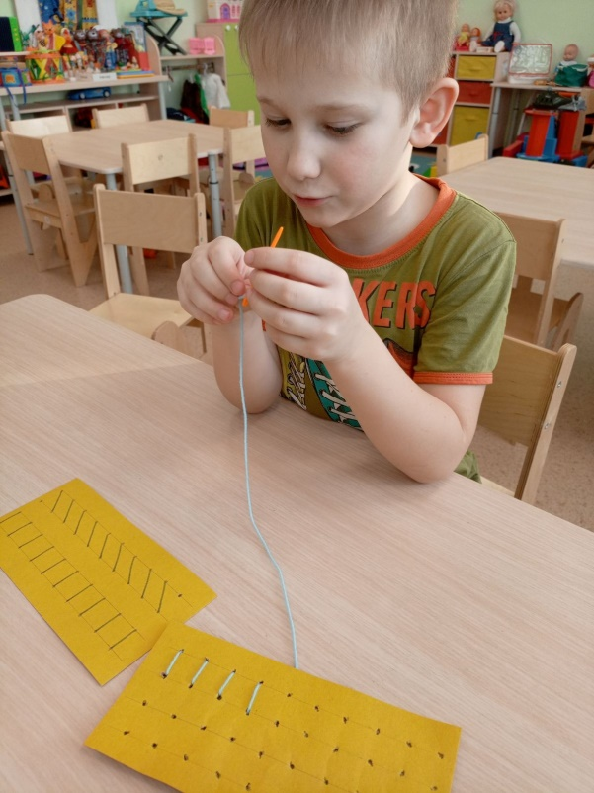
Таким образом мы не только развивали мелкую моторику рук, но и развивали элементарные математические представления, творческие способности, терпение, усидчивость, внимание. Считаю, что при помощи моей педагогической находки можно и нужно решать проблемы, с которыми сталкиваются педагоги и родители в своей педагогической и повседневной деятельности.

